Данную работу выполнял Логутов Данил Юрьевич ИТ-1
В данном документе прикреплены все скриншоты
Пункт 1. Установка Docker Compose
Пункт 2. Стек 1: Создание проекта Flask + Redis
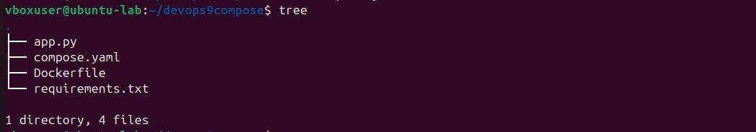
Пункт 3. Запуск стека Flask + Redis
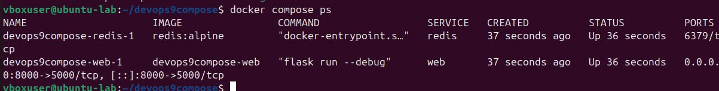
Пункт 4. Проверка работы приложения Flask + Redis
Приложение работает корректно. Счетчик посещений увеличивается при каждом запросе, данные сохраняются в Redis.
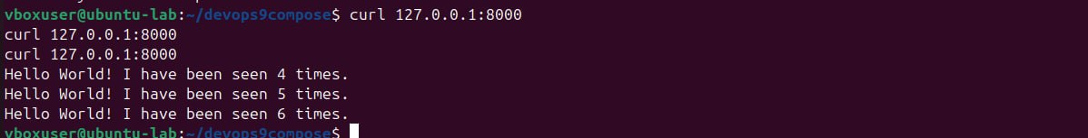
Пункт 5. Стек 2: Структура мониторинга (Prometheus + Grafana)
Создана структура для системы мониторинга. Написаны конфигурации compose.yaml, prometheus.yml и datasource.yml.
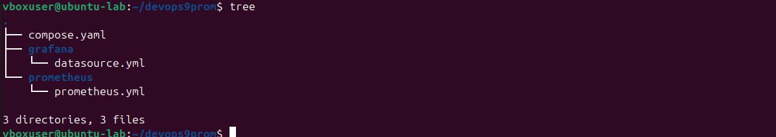

Пункт 6. Запуск стека мониторинга
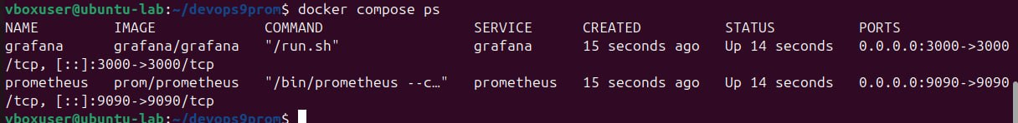
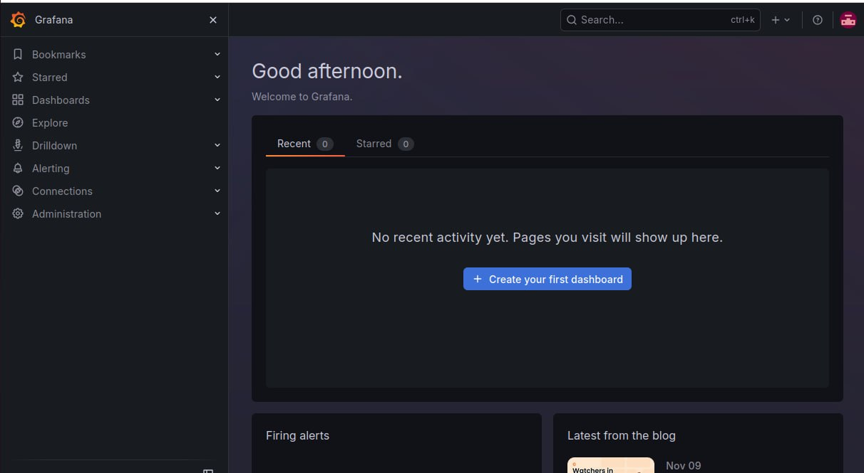
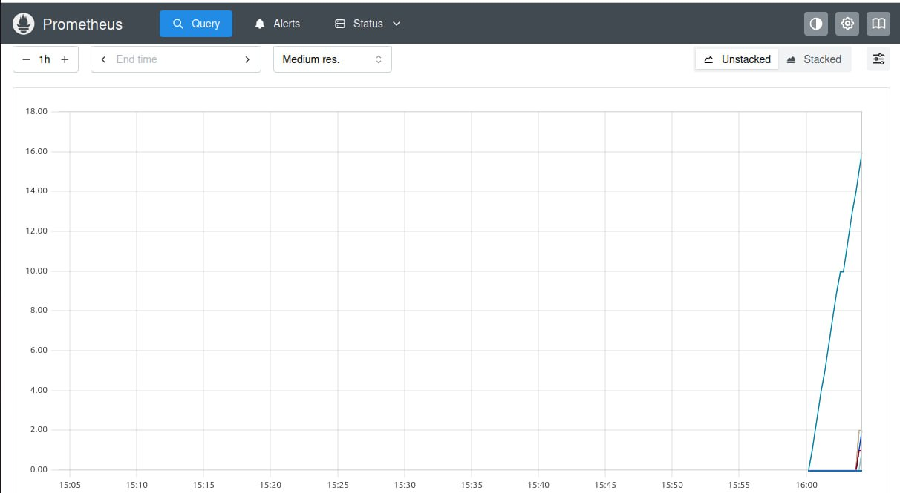

Пункт 7. Доп. Задание: Метрики Flask в Prometheus
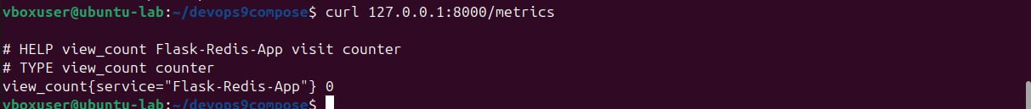
Пункт 8. Доп. Задание: Визуализация в Prometheus и Grafana
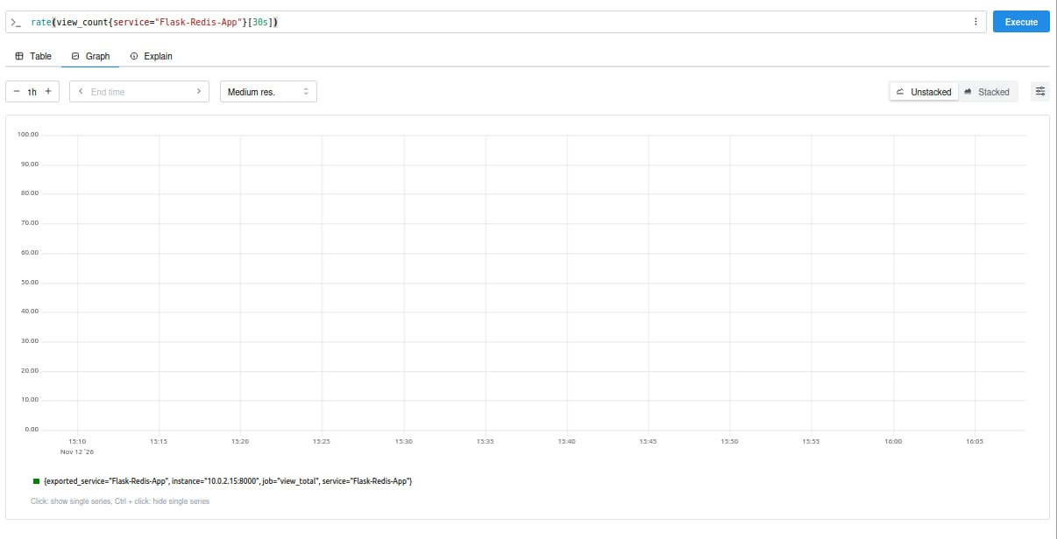
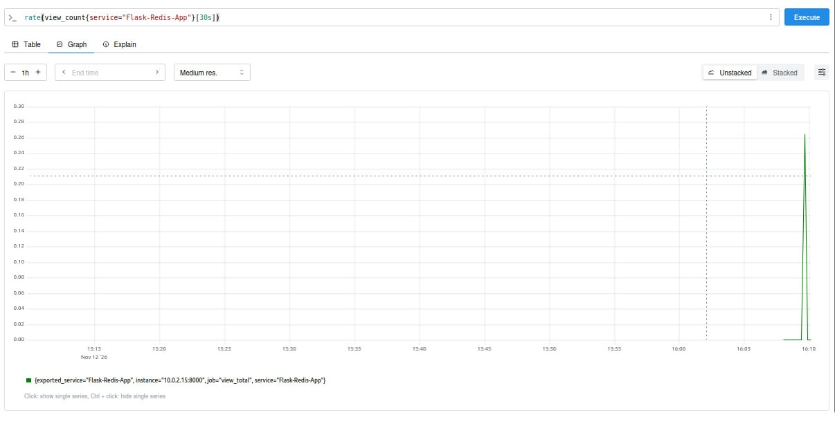
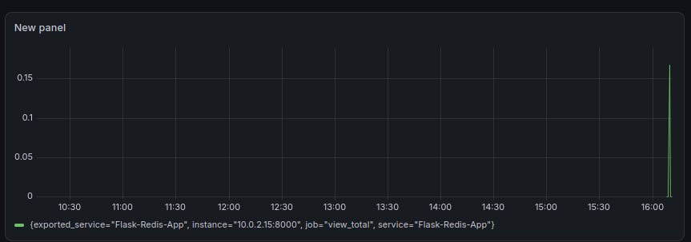
Заключение
В ходе работы были изучены возможности Docker Compose для управления многоконтейнерными приложениями. Развернуты два стека: Flask+Redis (веб-приложение с базой данных) и Prometheus+Grafana (система мониторинга). В рамках дополнительного задания в Flask было добавлено API для отдачи метрик, которые успешно собираются Prometheus и визуализируются в Grafana. Все задачи выполнены успешно.

